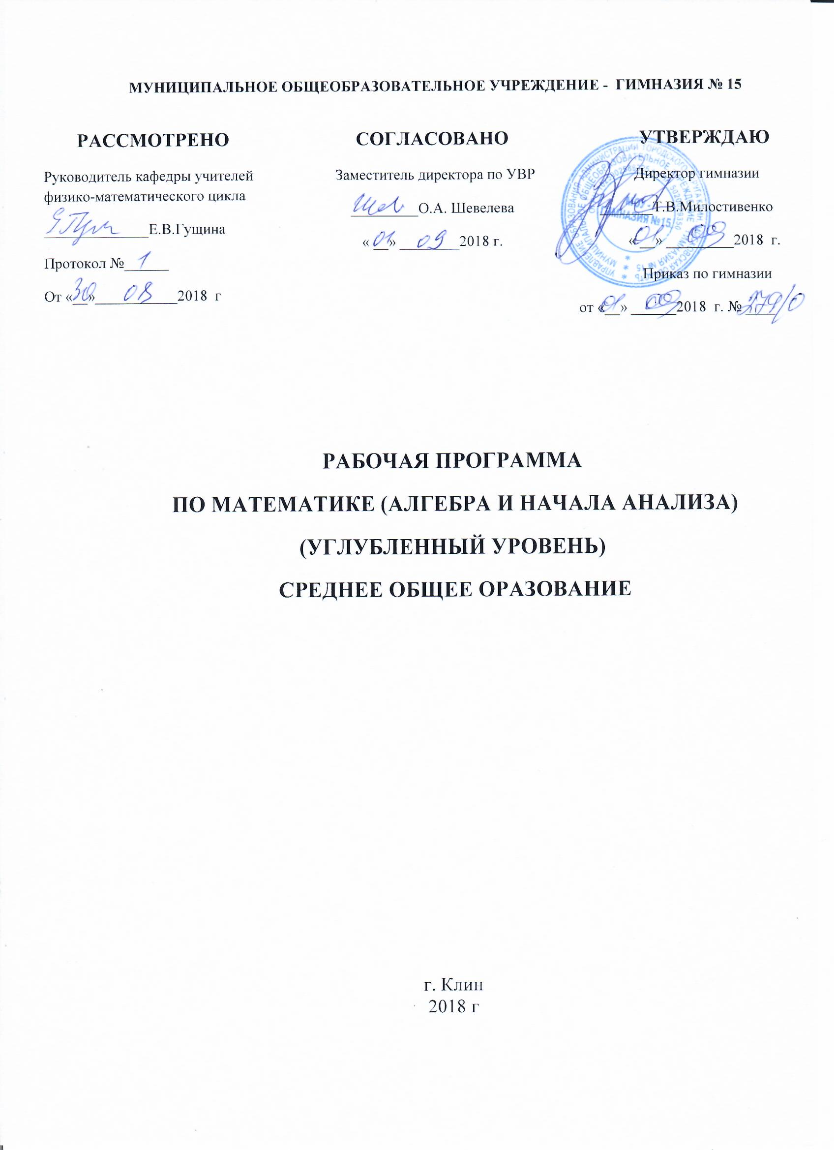

Пояснительная записка

Рабочая программа по алгебре и началам анализа для 10-11 класса составлена на основании Примерной рабочей программы среднего (полного) общего образования по математике (профильный уровень), с учетом требований федерального компонента государственного стандарта среднего (полного) общего образования с использованием авторской программы по алгебре Ю.М Колягин, М. В. Ткачёва, Н. Е. Федорова, М. И.
Для изучения предмета в 10 – 11 классах выбрана содержательная линия Ю. М. Колягина, рассчитанная на 2 года обучения, по 5 часов в неделю, всего 170 часов за каждый учебный год. Данное количество часов полностью соответствует авторской программе.
Рабочая программа составлена с учетом учебно-методического комплекта:
- Алгебра и начала математического анализа, 10: учеб. для общеобразоват. учреждений. Базовый и профильный уровни / [Ю.М. Колягин, М.В. Ткачёва, Н.Е. Фёдорова, М.И. Шабунин]. – 4-е изд. – М.: Просвещение, 2011
- Алгебра и начала математического анализа, 10: дидактические материалы / [М.И. Шабунин, М.В. Ткачёва, Н.Е. Фёдорова, Р.Г.Газарян]. – М.: Просвещение, 2009
Данная программа полностью отражает профильный уровень подготовки школьников по разделам программы. Количество часов, предусмотренное в программе: общее – 340 часов, контрольных работ – 8 (в первый год обучения) и 7 (во второй год)

Общая характеристика курса
В профильном курсе содержание образования, представленное в старшей школе, развивается в следующих направлениях:
- систематизация сведений о числах; формирование представлений о расширении числовых множеств от натуральных до комплексных как способе построения нового математического аппарата для решения задач окружающего мира и внутренних задач математики; совершенствование техники вычислений;
- развитие и совершенствование техники алгебраических преобразований, решения уравнений, неравенств, систем;
- систематизация и расширение сведений о функциях, совершенствование графических умений; знакомство с основными идеями и методами математического анализа в объеме, позволяющем исследовать элементарные функции и решать простейшие геометрические, физические и другие прикладные задачи;
- расширение системы сведений о свойствах плоских фигур, систематическое изучение свойств пространственных тел, развитие представлений о геометрических измерениях;
- развитие представлений о вероятностно-статистических закономерностях в окружающем мире;
- совершенствование математического развития до уровня, позволяющего свободно применять изученные факты и методы при решении задач из различных разделов курса, а также использовать их в нестандартных ситуациях;
- формирование способности строить и исследовать простейшие математические модели при решении прикладных задач, задач из смежных дисциплин, углубление знаний об особенностях применения математических методов к исследованию процессов и явлений в природе и обществе.
Цели курса
Изучение математики в старшей школе на профильном уровне направлено на достижение следующих целей:
- формирование представлений об идеях и методах математики; о математике как универсальном языке науки, средстве моделирования явлений и процессов;
- овладение устным и письменным математическим языком, математическими знаниями и умениями, необходимыми для изучения школьных естественнонаучных дисциплин, для продолжения образования и освоения избранной специальности на современном уровне;
- развитие логического мышления, алгоритмической культуры, пространственного воображения, развитие математического мышления и интуиции, творческих способностей на уровне, необходимом для продолжения образования и для самостоятельной деятельности в области математики и ее приложений в будущей профессиональной деятельности;
- воспитание средствами математики культуры личности: знакомство с историей развития математики, эволюцией математических идей, понимание значимости математики для общественного прогресса.
Задачи курса:
- развитие алгоритмического мышления, необходимого, в частности, для освоения курса информатики; овладение навыками дедуктивных рассуждений;
- получение школьниками конкретных знаний о функциях как важнейшей математической модели для описания и исследования разнообразных процессов;
- формирование у учащихся представлений о роли математики в развитии цивилизации и культуры;
- формирование функциональной грамотности – умений воспринимать и анализировать информацию, представленную в различных формах, понимать вероятностный характер многих реальных зависимостей, производить простейшие вероятностные расчёты;
- развивать представление о числе и роли вычислений в человеческой практике; сформировать практические навыки выполнения устных, письменных, инструментальных вычислений, развить вычислительную культуру;
- овладеть символическим языком алгебры, выработать формально-оперативные алгебраические умения и научиться применять их к решению математических и нематематических задач;
- изучить свойства и графики элементарных функций, научиться использовать функционально-графические представления для описания и анализа реальных зависимостей;
- развивать пространственные представления и изобразительные умения, освоить основные факты и методы планиметрии, познакомиться с простейшими пространственными телами и их свойствами;
- получить представление о статистических закономерностях в реальном мире и о различных способах их изучения, об особенностях выводов и прогнозов, носящих вероятностный характер;
- развить логическое мышление и речь – умение логически обосновывать суждения, проводить несложные систематизации, приводить примеры и контрпримеры, использовать различные языки математики (словесный, символический, графический) для иллюстрации, аргументации и доказательства;
- сформировать представления об изучаемых понятиях и методах как важнейших средствах математического моделирования реальных процессов и явлений.

Место курса в учебном плане
Базисный учебный (образовательный) план для изучения предмета «Математика» отводится на профильном уровне 6-8 часов в неделю в 10-11 классах. Согласно учебному плану гимназии на 2018-2019 уч. г. на изучение алгебры и начал математического анализа отводится 5часов, всего 170 часов в каждый год обучения, за курс340 часов.

Содержание курса предмета
10 класс

- Алгебра 7 – 9 (повторение) (4 ч.)
- Делимость чисел (15 ч.)
Понятие делимости. Делимость суммы и произведения. Деление с остатком. Признаки делимости. Сравнения. Решение уравнений в целых числах.
Основная цель – ознакомить с методами решения задач теории чисел, связанных с понятием делимости.
- Многочлены. Алгебраические уравнения (22ч.)
Многочлены от одного переменного. Схема Горнера. Многочлен P(x) и его корень. Теорема Безу. Следствия из теоремы Безу. Алгебраические уравнения. Делимость двучленов $x^{m}±a^{m}$ на $x±a$. Симметрические многочлены. Многочлены от нескольких переменных. Формулы сокращённого умножения для старших степеней. Бином Ньютона. Системы уравнений.
Основная цель – обобщить и систематизировать знания о многочленах, известные из основной школы; научить выполнять деление многочленов, возведение двучленов в натуральную степень, решать алгебраические уравнения, имеющие целые корни, решать системы уравнений, содержащие уравнения степени выше второй; ознакомить с решением уравнений, имеющих рациональные корни.
- Степень с действительным показателем (15 ч.)
Действительные числа. Бесконечно убывающая геометрическая прогрессия. Арифметический корень натуральной степени. Степень с натуральным и действительным показателями.
Основная цель — обобщить и систематизировать знания о действительных числах; сформировать понятие степени с действительным показателем; научить применять определения арифметического корня и степени, а также их свойства при выполнении вычислений и преобразовании выражений; ознакомить с понятием предела последовательности.
- Степенная функция (20 ч.)
Степенная функция, ее свойства и график. Взаимно обратные функции. Сложные функции. Дробно-линейная функция. Равносильные уравнения и неравенства. Иррациональные уравнения. Иррациональные неравенства.
Основная цель — обобщить и систематизировать известные из курса алгебры основной школы свойства функций; изучить свойства степенных функций и научить применять их при решении уравнений и неравенств; сформировать понятие равносильности уравнений, неравенств, систем уравнений и неравенств.
- Показательная функция (14 ч.)
Показательная функция, ее свойства и график. Показательные уравнения. Показательные неравенства. Системы показательных уравнений и неравенств.
Основная цель — изучить свойства показательной функции; научить решать показательные уравнения и неравенства, системы показательных уравнений.
- Логарифмическая функция (20 ч.)
Логарифмы. Свойства логарифмов. Десятичные и натуральные логарифмы. Логарифмическая функция, ее свойства и график. Логарифмические уравнения. Логарифмические неравенства.
Основная цель — сформировать понятие логарифма числа; научить применять свойства логарифмов при решении уравнений; изучить свойства логарифмической функции и научить применять ее свойства при решении логарифмических уравнений и неравенств.
- Тригонометрические формулы (29 ч.)
Радианная мера угла. Поворот точки вокруг начала координат. Определение синуса, косинуса и тангенса угла. Знаки синуса, косинуса и тангенса. Зависимость между синусом, косинусом и тангенсом одного и того же угла. Тригонометрические тождества. Синус, косинус и тангенс углов $α$и $-α$. Формулы сложения. Синус, косинус и тангенс двойного угла. Синус, косинус и тангенс половинного угла. Формулы приведения. Сумма и разность синусов. Сумма и разность косинусов. Произведение синусов и косинусов.
Основная цель — сформировать понятия синуса, косинуса, тангенса, котангенса числа; научить применять формулы тригонометрии для вычисления значений тригонометрических функций и выполнения преобразований тригонометрических выражений; научить решать простейшие тригонометрические уравнения sinx = a, cosx = а при а = 1, -1, 0.
- Тригонометрические уравнения (24 ч.)
Уравнения cosx = a, sinx = a, tgx = а. Тригонометрические уравнения, сводящиеся к алгебраическим. Однородные и линейные уравнения. Методы замены неизвестного и разложения на множители. Метод оценки левой и правой частей тригонометрического уравнения. Системы тригонометрических уравнений. Тригонометрические неравенства.
Основная цель (профильный уровень) — сформировать понятия арксинуса, арккосинуса, арктангенса числа; научить решать тригонометрические уравнения и системы тригонометрических уравнений, используя различные приемы решения; ознакомить с приемами решения тригонометрических неравенств.
На профильном уровне дополнительно изучаются однородные (первой и второй степеней) уравнения относительно sinx и cosx, а также сводящиеся к однородным уравнениям. При этом используется метод введения вспомогательного угла.
При углубленном изучении рассматривается метод предварительной оценки левой и правой частей уравнения, который в ряде случаев позволяет легко найти его корни или установить, что их нет.
На профильном уровне рассматриваются тригонометрические уравнения, для решения которых необходимо применение нескольких методов. Показывается анализ уравнения не по неизвестному, а по значениям синуса и косинуса неизвестного, что часто сужает поиск корней уравнения. Также показывается метод объединения серий корней тригонометрических уравнений. Разбираются подходы к решению несложных систем тригонометрических уравнений.
Рассматриваются простейшие тригонометрические неравенства, которые решаются с помощью единичной окружности.
Резерв (17 ч.)
- Повторение курса алгебры и начал анализа 10 класс (8ч.)

11 класс
- Тригонометрические функции (21 ч.)
Область определения и множества значений тригонометрических функций. Четность, нечетность, периодичность тригонометрических функций. Свойства функций у= cos х, у= sinх, у= tgх и их графики. Обратные тригонометрические функции.
На профильном уровне продолжается изучение свойств элементарных функций методами элементарной математики; решаются задачи разного уровня сложности на нахождения области определения и множества значений сложных функций. На профильном уровне обратные тригонометрические функции изучаются после повторения понятия взаимно- обратных функций. Применение свойств обратных тригонометрических функций рассматривается на конкретных примерах.
В ходе изучения темы особое внимание уделяется исследованию функций и построению графиков методами элементарной математики. Таким образом, при изучении данного раздела происходит как обобщение и систематизация знаний учащихся об элементарных функциях и их исследовании методами элементарной математики, так и подготовка к восприятию элементов математического анализа.
- Производная и ее геометрический смысл (28 ч.)
Предел последовательности. Предел функции, непрерывность функции, определение производной. Правила дифференцирования. Производная степенной функции. Производные элементарных функций. Геометрический смысл производной.
На профильном уровне учащиеся знакомятся со строгими определениями предела последовательности, предела функции, непрерывности функции, правила дифференцирования и формулы производных элементарных функций доказываются строго.
Достаточно подробное изучение теории пределов числовых последовательностей учащимися профильных классов не просто готовит их к восприятию сложного понятия предела функции в точке, но развивает многие качества мыслительной деятельности учащихся.
- Применение производной к исследованию функций (21 ч.)
Возрастание и убывание функции. Экстремумы функции. наибольшее и наименьшее значения функции. Производная второго порядка, выпуклость и точка перегиба. Построение графиков функций. Исследование функций.
- Первообразная и интеграл (18 ч.)
Первообразная. Правила нахождения первообразных. Площадь криволинейной трапеции. Интеграл и его вычисления. Вычисление площадей фигур с помощью интегралов. Применение интегралов для решения физических задач. Простейшие дифференциальные уравнения.
На профильном уровне учащиеся знакомятся с задачами на нахождения пути по заданной скорости, на вычисление работы переменной силы и т.д. более подробно, чем школьники классов базового уровня, и учатся решать простейшие дифференциальные уравнения.
- Комбинаторика (19 ч.)
Математическая индукция. Правило произведения. Размещения с повторениями. Перестановки. Размещения без повторений. Сочетания без повторений и бином Ньютона.
- Элементы теории вероятностей (15 ч.)
Вероятность события. Сложение вероятностей. Условная вероятность. Независимость событий. Вероятность произведения независимых событий. Формула Бернулли. При изложении материала данного раздела подчеркивается прикладное значение теории вероятностей в различных областях знаний и практической деятельности человека.
- Комплексные числа (19 ч.)
Определение комплексных чисел. Сложение и умножение комплексных чисел. Комплексно сопряженные числа. Модуль комплексного числа. Операции вычитания и деления. Геометрическая интерпретация комплексного числа. Тригонометрическая форма комплексного числа. Умножение и деление комплексных чисел, записанных в тригонометрической форме. Формула Муавра. Квадратное уравнение с комплексным неизвестным. Извлечение корня из комплексного числа. Алгебраические уравнения.
- Итоговое повторение курса алгебры и начал математического анализа (32ч.)

Планируемые результаты изучения курса
В результате изучения математики на профильном уровне в старшей школе учащиеся должны:
знать/понимать
- значение математической науки для решения задач, возникающих в теории и практике; широту и ограниченность применения математических методов к анализу и исследованию процессов и явлений в природе и обществе;
- значение практики и вопросов, возникающих в самой математике, для формирования и развития математической науки;
- идеи расширения числовых множеств как способа построения нового математического аппарата для решения практических задач и внутренних задач математики;
- значение идей, методов и результатов алгебры и математического анализа для построения моделей реальных процессов и ситуаций;
- возможности геометрического языка как средства описания свойств реальных предметов и их взаимного расположения;
- универсальный характер законов логики математических рассуждений, их применимость в различных областях человеческой деятельности;
- различие требований, предъявляемых к доказательствам в математике, естественных, социально-экономических и гуманитарных науках, на практике;
- роль аксиоматики в математике; возможность построения математических теорий на аксиоматической основе; значение аксиоматики для других областей знания и для практики;
- вероятностный характер различных процессов и закономерностей окружающего мира.

Числовые и буквенные выражения
Уметь:
- выполнять арифметические действия, сочетая устные и письменные приемы, применение вычислительных устройств; находить значения корня натуральной степени, степени с рациональным показателем, логарифма, используя при необходимости вычислительные устройства; пользоваться оценкой и прикидкой при практических расчетах;
- применять понятия, связанные с делимостью целых чисел, при решении математических задач;
- находить корни многочленов с одной переменной, раскладывать многочлены на множители;
- выполнять действия с комплексными числами, пользоваться геометрической интерпретацией комплексных чисел, в простейших случаях находить комплексные корни уравнений с действительными коэффициентами;
- проводить преобразования числовых и буквенных выражений, включающих степени, радикалы, логарифмы и тригонометрические функции;
Использовать приобретенные знания и умения в практической деятельности и повседневной жизни: для практических расчетов по формулам, включая формулы, содержащие степени, радикалы, логарифмы и тригонометрические функции, при необходимости используя справочные материалы и простейшие вычислительные устройства.

Функции и графики
Уметь:
- определять значение функции по значению аргумента при различных способах задания функции;
- строить графики изученных функций, выполнять преобразования графиков;
- описывать по графику и по формуле поведение и свойства функций;
- решать уравнения, системы уравнений, неравенства, используя свойства функций и их графические представления;
Использовать приобретенные знания и умения в практической деятельности и повседневной жизни: для описания и исследования с помощью функций реальных зависимостей, представления их графически; интерпретации графиков реальных процессов.

Начала математического анализа
Уметь:
- находить сумму бесконечно убывающей геометрический прогрессии;
- вычислять производные и первообразные элементарных функций, применяя правила вычисления производных и первообразных, используя справочные материалы;
- исследовать функции и строить их графики с помощью производной;
- решать задачи с применением уравнения касательной к графику функции;
- решать задачи на нахождение наибольшего и наименьшего значения функции на отрезке;
- вычислять площадь криволинейной трапеции;
Использовать приобретенные знания и умения в практической деятельности и повседневной жизни: для решения геометрических, физических, экономических и других прикладных задач, в том числе задач на наибольшие и наименьшие значения с применением аппарата математического анализа.

Уравнения и неравенства
Уметь:
- решать рациональные, показательные и логарифмические уравнения и неравенства, иррациональные и тригонометрические уравнения, их системы;
- доказывать несложные неравенства;
- решать текстовые задачи с помощью составления уравнений и неравенств, интерпретируя результат с учетом ограничений условия задачи;
- изображать на координатной плоскости множества решений уравнений и неравенств с двумя переменными и их систем.
- находить приближенные решения уравнений и их систем, используя графический метод;
- решать уравнения, неравенства и системы с применением графических представлений, свойств функций, производной;
Использовать приобретенные знания и умения в практической деятельности и повседневной жизни: для построения и исследования простейших математических моделей.

Учебно-методическое обеспечение
1. Алгебра и начала математического анализа. 10 класс, Алгебра и начала математического анализа. 11 класс: учебник для общеобразовательного учреждения; базовый и профильный уровень/ Ю.М. Колягин., М.В. Ткачева, Н.Е. Федорова. М.И. Шабутин; под редакцией А.Б. Жижченко. – 2 изд. М.: Просвещение, 2017г.
2. Мордкович А.Г. Алгебра и начала анализа. 10-11 классы учебник для учащихся общеобразовательных учреждений (профильный уровень)М.: Мнемозина, 2014
3. Александрова Л.А. алгебра и начала математического анализа 10-11 классы. Самостоятельные работы. М.: Мнемозина, 2016
4. Контрольно- измерительные материалы. Алгебра и начала анализа: 11 клас/Сост. А.Н. Рурукин. М.: ВАКО, 2011г
5. Рурукин А.Н., Масленникова И.А., Мишина Т.Г. Поурочные разработки по алгебре и началам анализа: 10-11 класс, м.6 ВАКО 2011г
Тематическое планирование
10 класс

№ | Название раздела | Кол.-во часов | Методическое обеспечение (ЦОР, ЭОР…)
 | Делимость чисел | 15 | Комплект дисков
 | Многочлены. Алгебраические уравнения | 22
 | Степень с действительным показателем | 15
 | Степенная функция | 20 | https://www.ctege.info/
 | Показательная функция | 14 | https://egemaximum.ru/
 | Логарифмическая функция | 20 | https://www.berdov.com/
 | Тригонометрические формулы | 29

11 класс
№ | Название раздела | Кол.-во часов | Методическое обеспечение (ЦОР, ЭОР…)
 | Тригонометрические функции | 21 | https://egemaximum.ru/
 | Производная и ее геометрический смысл | 28 | https://www.ctege.info/
 | Применение производной к исследованию функций | 21 | https://www.berdov.com/
 | Первообразная и интеграл | 18
 | Комбинаторика | 19
 | Элементы теории вероятностей | 15 | https://egemaximum.ru/
 | Комплексные числа | 19

